**西门子PLC S7-200/300/400/1200/1500 TCP 通讯组件V2.0**

工业自动化监控管理软件里面有一部分是自己用高级语言开发，一部分是用组态软件，用组态软件的组态软件的也需要买软件，虽然开发快，但价格贵而且不灵活，无法开发更加复杂的业务了，本组件面向的主要用户是采用高级开发语言（如C++，C#，VB，java等）开发监控管理系统的用户，通过通讯中间件，能够在开发软件过程中更加专注于自身的生产业务流程，而无需要考虑设备通讯的问题，大大缩短开发时间，更加提升了软件整体质量。



1.C#语言开发，采用NET4.0框架，模块化设计，二次开发使用方便。

2.工程结构类似OPC通讯方式，采用Tag的方式，通过标签名就可以读写寄存器。

3.采用XML配置式标签的方式实时读写PLC内部寄存器，可读写寄存器包括I、Q、PI、PA、M、DB。

4.具有PLC断线重连功能，通讯稳定可靠。

5.正式版功能支持至少10路PLC同时通讯，每个PLC读写点数<=20000点。

6.如需要可提供COM形式组件，供C++、VB等其他语言调用。

本软件为测试版本，仅供测试用途，测试版本会有16的变量点的限制。如需应用到现场工程，请购买正式版二次开发组件，届时将提供例程源码和函数说明文档。

联系QQ：920147366 电话：17771821231

测试软件下载地址：

**syscfg.xml文件说明：**

1.该文件是配置读写PLC寄存器重要文件，可根据自身项目需要配置读写的标签。

2.节点说明

Device节点：

* ip: PLC的IP地址，这里面可以设置，代码里面也可以设置，以代码为最终设置结果。
* PLCType：”1”: S7-200/smart系列，”2”： S7-300/400/1200/1500系列；
* cpuSlotNO：CPU所在的槽号，S7-300的PLC一般都为"02"，S7-400的PLC一般都为"03", S7-200/1200/1500的PLC一般都为"01"。
* localTASP ：S7-200/Smart需要用的参数，S7-200："10 11"，Smart："02 01" 。其他PLC忽略，其中S7-200的TSAP设置可参考【附2】。
* remoteTASP：S7-200/Smart需要用的参数，S7-200："10 01"，Smart："02 00"。其他PLC忽略，其中S7-200的TSAP设置可参考【附2】。

TagGroup节点：

* + name：节点名称，全局唯一，不能重复。
  + mmtype：寄存器名称，可选 I、Q、PI、PA、M、DB、V(200PLC专用)。
  + block：DB块的地址，如地址DB100.DBW1，其中,block=100，如寄存器不为DB块，设为空值。**注意，如要读DB块数据，请保证PLC里面里面已经建立了相应的DB块,并且块大小不能小于readCount，不然会出错！！！**
  + beginAddress：读寄存器的起始地址，建议为偶数。
  + readCount：读的字节数，不能超过200，不然效率低。

Tag节点：

* name：节点名称，在所属的TagGroup中的name不能重复。不同的TagGroup中的两个name可以相同。
* address：标签地址，若读写标签是位，地址形式应该设置为 N.M(0<M<7),如“100.5”，否则为实际标签地址。该地址的的大小应不小于TagGroup节点中beginAddress的大小，且不能大于beginAddress 和 readCount的和值。
* dataType：数据类型，可选 bool，byte，short，int，float。

【bool】：对用PLC的位（bit）类型。

【byte】：对用PLC的byte类型，位8位无符号数。

【short】：对用PLC的word类型，位16位有符号数。

【int】：对用PLC的Dword类型，为32位有符号数

【float】：对用PLC的real类型，为32位有符号浮点数。

* desc：描述。

**附1、S7-1200/1500特殊说明：**

* + 针对这两种PLC，需要启用通信才可读写数据，即在TIA软件中，在CPU的属性--保护—联结机制，勾选“允许来自远程对象…”如下图：

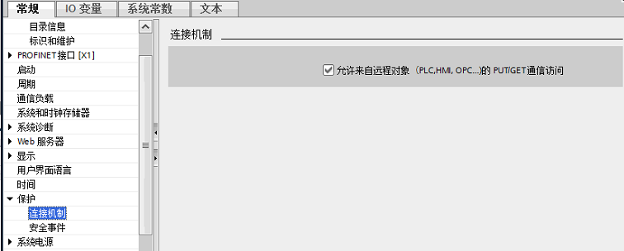

* + 针对DB块的读写，需要进行如下操作，使得按照标准的地址进行访问，TIA软件中在对应的数据块点击鼠标右键选择属性，不勾选“优化的块访问”，如下图：

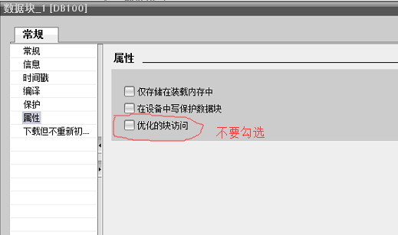

**附2、S7-200 TSAP的默认设置界面：**

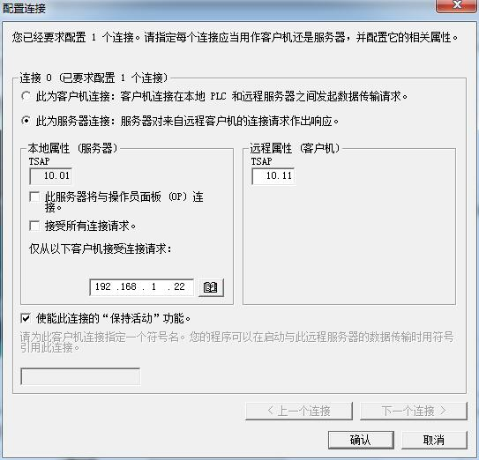

200PLC的设置图